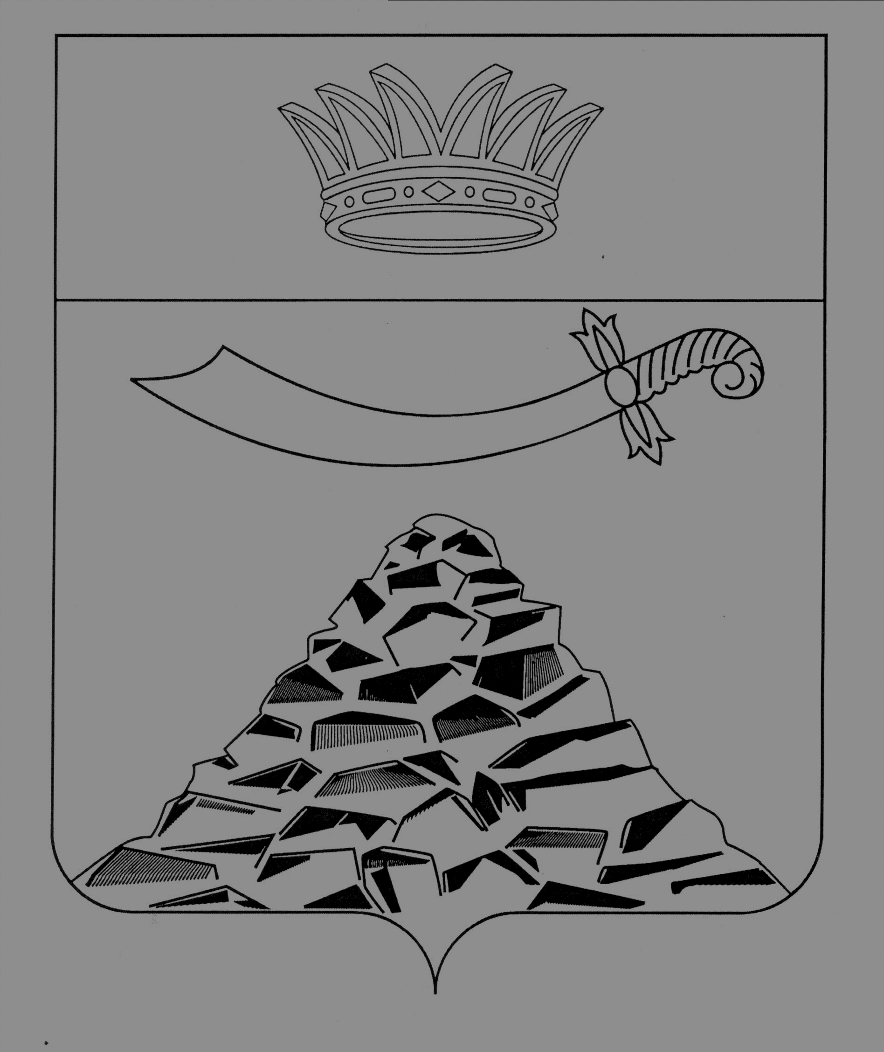

ПОСТАНОВЛЕНИЕ

КОМИТЕТА ИМУЩЕСТВЕННЫХ ОТНОШЕНИЙ
ЧЕРНОЯРСКОГО РАЙОНА

АСТРАХАНСКОЙ ОБЛАСТИ

от 17.06.2020 № 285
с. Черный Яр

об утверждении Программы профилактики

нарушений юридическими лицами и

индивидуальными предпринимателями

в отношении объектов земельных отношений

требований законодательства Российской Федерации,

законодательства Астраханской области,

за нарушение которых законодательством

Российской Федерации, законодательством

Астраханской области предусмотрена

административная и иная ответственность,

при осуществлении муниципального земельного

контроля на территории муниципального

образования «Черноярский район» на 2020 год

Руководствуясь статьями 11, 72 Земельного кодекса Российской Федерации, статьями 7, 15 Федерального Закона от 06 октября 2003 года №131-ФЗ «Об общих принципах организации местного самоуправления в Российской Федерации» (в редакции Федерального Закона от 29 декабря 2017 года №501-ФЗ), статьей 8.2 Федерального Закона от 26 декабря 2008 года №294-ФЗ «О защите прав юридических лиц и индивидуальных предпринимателей при осуществлении государственного контроля (надзора) и муниципального контроля» (в редакции Федерального Закона от 27 ноября 2017 года №16-ФЗ), Положением о Комитете имущественных отношений Черноярского района, утвержденное Решением Совета муниципального образования «Черноярский район» 16.03.2010 №18, Положение «О муниципальном земельном контроле на территории МО «Черноярский район», утвержденное Решением Совета муниципального образования «Черноярский район» 06.03.2015 №20
- Утвердить Программу профилактики нарушений юридическими лицами и индивидуальными предпринимателями в отношении объектов земельных отношений требований законодательства Российской Федерации, законодательства Астраханской области, за нарушение которых законодательством Российской Федерации, законодательством Астраханской области предусмотрена административная и иная ответственность, при осуществлении муниципального земельного контроля на территории муниципального образования «Черноярский район» на 2020 год согласно приложению к настоящему Постановлению.

- Отделу по земельному и юридическому обеспечению Комитета имущественных отношений Черноярского района обеспечить выполнение мероприятий, предусмотренных Программой профилактики нарушений юридическими лицами и индивидуальными предпринимателями в отношении объектов земельных отношений требований законодательства Российской Федерации, законодательства Астраханской области, за нарушение которых законодательством Российской Федерации, законодательством Астраханской области предусмотрена административная и иная ответственность, при осуществлении муниципального земельного контроля на территории муниципального образования «Черноярский район» на 2020 год.

- Разместить настоящее Постановление на официальном сайте Администрации МО «Черноярский район».

- Настоящее Постановление вступает в силу с момента его официального опубликования.

Председатель комитета А.А.Бобров

Приложение к Постановлению

УТВЕРЖДЕНА
Постановлением комитета
имущественных отношений
Черноярского района от 17.06.2020 №285

ПРОГРАММА
Профилактики нарушений юридическими лицами
и индивидуальными предпринимателями в отношении
объектов земельных отношений требований
законодательства Российской Федерации, законодательства
Астраханской области, за нарушение которых
законодательством Российской Федерации,
законодательством Астраханской области предусмотрена
административная и иная ответственность, при осуществлении
муниципального земельного контроля на территории
муниципального образования «Черноярский район» на 2020 год

- Общие положения

Программа профилактики нарушений юридическими лицами и индивидуальными предпринимателями в отношении объектов земельных отношений требований законодательства Российской Федерации, законодательства Астраханской области, за нарушение которых законодательством Российской Федерации, законодательством Астраханской области предусмотрена административная и иная ответственность, при осуществлении муниципального земельного контроля на территории муниципального образования «Черноярский район» на 2020 год (далее – Программа) разработана в целях предупреждения нарушений юридическими лицами и индивидуальными предпринимателями в отношении объектов земельных отношений, расположенных в границах муниципального образования «Черноярский район», требований законодательства Российской Федерации, законодательства Астраханской области, за нарушение которых предусмотрена административная и иная ответственность (далее – обязательные требования), устранения причин, факторов и условий, способствующих нарушениям обязательных требований.
Настоящая Программа предусматривает мероприятия, направленные на профилактику нарушений юридическим и лицами и индивидуальными предпринимателями в отношении объектов земельных отношений, расположенных в границах муниципального образования «Черноярский район», обязательных требований, и сроки реализации таких мероприятий Комитетом имущественных отношений Черноярского района.
Срок реализации Программы – 2020 год.

- План-график мероприятий
по профилактики нарушений обязательных
требований (далее – мероприятие)

№  п/п | Наименование мероприятия | Срок реализации мероприятия
1. | Размещение на официальном сайте Администрации МО «Черноярский район» в информационно-телекоммуникационной сети «Интернет» перечня нормативных правовых актов или их отдельных частей, содержащих обязательные требования, оценка соблюдения которых является предметом муниципального земельного контроля, а также текстов соответствующих нормативных правовых актов. | Постоянно
2. | Информирование юридических лиц, индивидуальных предпринимателей по вопросам соблюдения обязательных требований посредством проведения разъяснительной работы в средствах массовой информации, размещения информационных сообщений на официальном сайте Администрации МО «Черноярский район» в информационно-телекоммуникационной сети «Интернет». | Ежеквартально
3. | Размещение на официальном сайте Администрации МО «Черноярский район» в информационно-телекоммуникационной сети «Интернет» комментариев о содержании новых нормативных правовых актов, устанавливающих обязательные требования, внесенных изменениях в действующие акты, сроках и порядке вступления их в действие, а также рекомендаций о проведении необходимых организационных, технических мероприятий, направленных на внедрение и обеспечение соблюдения обязательных требований. | По мере внесения изменений в нормативные правовые акты
4. | Обобщение практики осуществления муниципального контроля и размещение на официальном сайте Администрации МО «Черноярский район» в информационно-телекоммуникационной сети «Интернет» соответствующих обобщений с указанием наиболее часто встречающихся случаев нарушений обязательных требований с рекомендациями в отношении мер, которые должны приниматься юридическим лицами, индивидуальными предпринимателями в целях недопущения таких нарушений. | Декабрь  2020 года
5. | Выдача предостережений о недопустимости нарушения обязательных требований в соответствии с частями 5-7 статьи 8.2 Федерального Закона от 26 декабря 2008 года №294-ФЗ «О защите прав юридических лиц и индивидуальных предпринимателей при осуществлении государственного контроля (надзора) и муниципального контроля» | В течении года (при наличии сведений, предусмотренных ч.5 ст.8.2 Федерального Закона от 26 декабря 2008 года №294-ФЗ «О защите прав юридических лиц и индивидуальных предпринимателей при осуществлении государственного контроля (надзора) и муниципального контроля»

Председатель комитета А.А.Бобров

